به گزارش خبرگزاری فارس از جهرم، درد ناشی از زایمان طبیعی همیشه برای مادران به‌عنوان بدترین خاطره و کابوس زندگی عنوان می‌شود و خیلی از مادران برای رهایی از این درد بزرگ حاضرند به روش سزارین پناه ببرند که سزارین نیز عوارض حین و پس از عمل  خاص خودش را دارد. بنابراین ترویج زایمان طبیعی بدون درد می‌تواند نقطه امیدی در افزایش زایمان طبیعی و کاستن از درخواست سزارین توسط مادران باردار باشد. آموزش اطلاعات صحیح از روش‌های موجود برای زایمان بی درد به مادران، باعث برطرف شدن نگرانی آنان از مشکلات پیش روی زایمان طبیعی می‌شود.

یک پزشک متخصص بیهوشی و مراقبت‌های ویژه در گفت‌وگو با خبرنگار فارس با اشاره به انجام زایمان بدون درد  به دو روش دارویی و غیر دارویی گفت: روش‌های غیر دارویی شامل استفاده از هیپنوتیزم، ماساژ، تمرکز، موزیک، گیاه درمانی، طب سوزنی، تحریک الکتریکی پوست، ورزش، گرما، آب درمانی، زایمان در آب، انرژی درمانی و حضور همسر در اطاق زایمان است.

محمدصادق صنیع افزود: روش‌های دارویی شامل استنشاق گاز انتونوکس(مخلوط 50 درصد گاز اکسیژن و گاز تسکین دهنده درد به نام نیتروس اکسید)، بی حسی نخاعی (اسپاینال) و بی حسی اپیدورال است.

این متخصص بیهوشی با اشاره به چگونگی انجام زایمان بدون درد با روش دارویی استنشاق گاز  انتونوکس گفت: در این روش مادر زمانی که احساس درد می‌کند، گاز انتونکس را جلوی دهان گرفته و توسط شاسی مخصوصی که موجب آزاد شدن گاز می شود آن را استنشاق می‌کند.  بنابراین مادر هنگامی که دردش شروع شد شاسی را فشار داده و از گاز انتونکس تنفس کند  و به محض اتمام درد و شل شدن رحم از هوای اتاق تنفس کند.

به گفته وی حالت دم و بازدم حین استنشاق گاز انتونکس به این صورت است که دم عمیق، مکث، بازدم عمیق  و اینکار مرتبا تکرار می‌شود و با شل شدن رحم و از بین رفتن درد٬ مادر ماسک را از روی صورت بر می‌دارد و از هوای اتاق تنفس می‌کند. تند تند نفس کشیدن توصیه نمی‌شود چون می‌تواند باعث گیجی مادر و حالت خشکی دهان شود که برای مادر حس نامطلوبی دارد.

وی خاطرنشان کرد: از این روش در مرحله دوم زایمان که دردهای خیلی شدید است برای تسکین درد استفاده و این گاز موجب ایجاد حالت تسکین درد به میزان 50 درصد، می‌شود. در این روش درد زایمان کاملا از بین نمی‌رود اما انتونکس می‌تواند درد زایمان را برای مادر به صورت دردی قابل تحمل در بیاورد.

این متخصص بیهوشی سادگی کار و عدم نیاز به تزریق داروی وریدی یا نخاعی را از مزایای این روش دانست و گفت: انتونوکس ضرری برای مادر یا جنین ندارد و اثرات آن بلافاصله پس از قطع و استنشاق هوای معمولی اتاق از بین می‌رود.

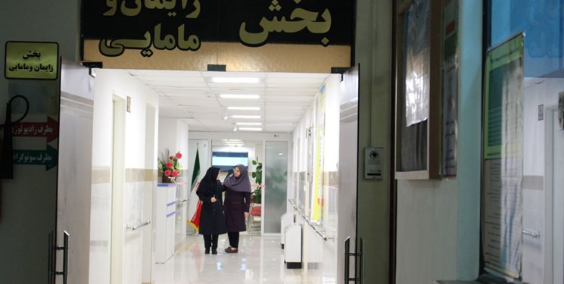

صنیع با اشاره به استفاده از روش دارویی بی حسی نخاعی ( اسپاینال) در زایمان بدون درد گفت: در این روش‌ با استفاده از یک سوزن نازک ( که درد آن حتی از درد تزریق سرم هم کمتر است)، داروی بی‌حسی در فضای تحت عنکبوتیه ناحیه کمری تزریق می‌شود. در این روش سرعت شروع بی حسی نسبت به روش (اپیدورال) سریع تر است زیرا ماده بی‌حسی فورا در مایع مغزی نخاعی اطراف نخاع پخش و توزیع می‌شود.

به گفته این متخصص بیهوشی در هنگام تزریق ماده بی‌حسی در کمر ممکن است یک احساس گرما در پاها بوجود آید که طبیعی است. معمولاً بعد از بی حس شدن پاها مادر احساس می‌کند پاهایش به او تعلق ندارند که جای هیچ نگرانی نیست و همه این وقایع بدلیل بی حسی خوب شکم  و رحم است. همچنین  ممکن است یک احساس خارش در بدن مادر ایجاد شود که معمولا شدید نبوده و جای هیچ نگرانی نیست و اتفاقا نشانه انجام صحیح بی حسی است.

این عضو هیات علمی و دانشیار گروه بیهوشی دانشگاه علوم پزشکی جهرم گفت: در این روش بهترین وضعیت برای مادر آن است که در حالی که نشسته است همزمان شانه خود را به طرف پایین نگه داشته و چانه خود را به سینه بچسباند و خودش را کاملا شل و ریلکس بگیرد. در این روش تمامی مراحل انجام کار به صورت استریل انجام می‌شود. سپس متخصص بیهوشی سوزن بسیار باریکی را از پشت و پایین کمر وی به درون فضای بین مهره‌ای فرو برده و داروی بی‌حسی را در فضای تحت عنکبوتیه تزریق می‌کند.

صنیع عنوان کرد: در این روش سوزن اصلا به نخاع برخوردی نمی‌کند چون نخاع در سطح‌های بالاتر از محل تزریق قرار دارد.

وی با بیان این مطلب که بیمار بعد از انجام این روش، باید مدتی از انجام کارهایی که باعث زور زدن و  فشار می‌شود اجتناب کند گفت: بیمار تا دو روز سعی کند بالش زیر سر خود نگذارد و از خوابیدن روی تشک‌های بسیار نرم (که اصطلاحا فرد در آن فرو می‌رود) خودداری کند. البته  بیمار با اجازه پزشک معالج و در اولین فرصت باید بنشیند و راه برود زیرا دراز کشیدن و خوابیدن طولانی مدت موجب بروز عوارض متعددی مانند زخم بستر، مشکلات ریوی و عفونت‌های ادراری می‌شود که با نشستن و راه رفتن می‌توان تا حدود زیادی از آنها پیشگیری کرد.

این پزشک متخصص بیهوشی با اشاره به موارد منع مصرف روش‌های بی حسی نخاعی( اپیدورال و اسپاینال) گفت: بعضی از مادران بدلیل داشتن مشکلات پزشکی نمی‌توانند از روش‌های بی حسی نخاعی و اپیدورال استفاده کنند مانند وجود اختلالات خونریزی دهنده چون(هموفیلی) یا مصرف داروھای ضد انعقاد خون، وجود عفونت در محل ورود سوزن در ناحیه کمر، پایین بودن مقدار پلاکت خون، بالا بودن فشار مغز و وجود تومورهای مغزی بدلیل احتمال خطر خونریزی مغزی، وجود ناهنجاری ساختمانی  در ستون مهره ای و اسکلت ناحیه کمر در بیمار است.

صنیع با اشاره به انجام روش بی حسی اپیدورال مداوم با گذاشتن کاتتر برای زایمان بدون درد گفت: انجام روش اپیدورال از خیلی جهات شبیه به روش اسپاینال است با این تفاوت که در روش اپیدورال داروی بی حسی در فضای اپیدورال کمری تزریق می شود و ضمن اینکه حجم داروی اپیدورال بیشتر از حجم دارو در روش اسپاینال است.

وی افزود: در روش اپیدورال می‌توان یک  لوله پلاستیکی باریک( که به آن کاتتر گفته می‌شود) توسط یک سوزن راهنما در محل فضای اپیدورال در کمر قرار داد و از طریق آن مواد بی حس کننده و ضد درد تزریق کرد که تا زمان مورد نیاز این لوله در محل باقی می‌ماند و موجب بی دردی در بیشتر طول زایمان می‌شود.

صنیع بیان کرد:  در روش اسپاینال بی حسی  5 تا 10 دقیقه بعد از انجام تزریق شروع می‌شود این در حالی است  که در روش اپیدورال زمان شروع بی حسی حدود نیم ساعت بعد از تزریق است.

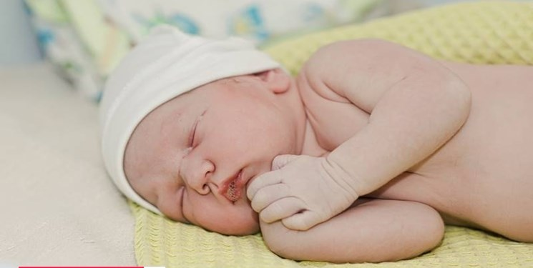

به گفته وی مدت زمان ماندگاری بی حسی در روش اپیدورال بیشتر از روش اسپاینال است، به طوری که اثر بی حسی اسپاینال حدود دو ساعت باقی می ماند و اثر بی حسی اپیدورال تا چند ساعت و حتی چند روز باقی خواهد ماند. طبق توصیه محققین اگر نیاز به سزارین باشد می توان از راه کاتتر، بی حسی مناسب برای عمل سزارین را ایجاد کرد.

این عضو هیات علمی و دانشیار گروه بیهوشی دانشگاه علوم پزشکی جهرم با اشاره به عوارض احتمالی روش‌های بی حسی اپیدورال و اسپاینال برای زایمان بدون درد گفت: سردرد که بروز آن بسیار کم و علت آن سوراخ شدن غلاف دور نخاع (لایه سخت شامه یا دورا) و خروج مایع مغزی - نخاعی است. دلیل اصلی اﻳﻦ سردرد پس از پاره شدن دورا، از دﺳﺖ دادن ﻣﺎﻳﻊ ﻣﻐﺰی - ﻧﺨﺎﻋﻲ ﺑﻮده ﻛﻪ ﻣﻨﺠﺮ ﺑﻪ ﺑﺮوز ﻛﺸﺶ و ﻓﺸﺎر روی اﺟﺰای درون ﻣﻐﺰ و ﮔﺸﺎدی ﻋﺮوق ﻣﻲ‌ﺷﻮد.

به گفته وی  این سر درد معمولاً 24 ساعت بعد از بی حسی ایجاد می‌شود و ممکن است ﺗﺎ 7 روز ﺑﻌﺪ اداﻣﻪ ﻳﺎﺑﺪ. سردرد بعد از بی حسی نخاعی، هنگام ایستادن شدید شده و در حالت خوابیده کاهش می‌یابد. برخی کارهای ساده مانند دراز کشیدن، مصرف مایعات و داروهای ضد درد(ﻣﺴﻜﻦ‌ﻫﺎی معمول مثل استامینوفن) و یا ﻣﺼﺮف ﻛﺎﻓﺌﻴﻦ (مصرف قهوه) موجب بھبود آن می‌شود.

وی افزود: در صورت سردرد پایدار و یا همراه با استفراغ، حساسیت به نور، شنیدن صدا در گوش احتیاج به درمان ھای بیشتری وجود دارد. شیوع این مشکل در روش اپیدورال (به علت نوع سوزن مورد استفاده)، بیشتر از اسپاینال است. البته ﺑﺎ ﺳﺎﺧﺖ ﺳﻮزن‌ﻫﺎﻳﻲ ﺑﺎ ﻗﻄﺮ ﻛﻤﺘﺮ، ﺑﺮوز این مشکل در زﻧﺎن ﺑﺎردار ﻛﻤﺘﺮ ﺷﺪه اﺳﺖ.

صنیع لرز، افت فشار خون، خارش مختصر، کمر درد، تهوع و استفراغ و تنگی نفس را از دیگر عوارض روش های دارویی بی حسی زایمان بدون درد دانست و گفت:  لرز ممکن است در حین روش بی حسی اپیدورال رخ دهد و یک عارضه شایع است که با گرم نگه داشتن بیمار این مسئله حل می شود و عارضه افت فشار خون با گرفتن مقدار کافی سرم و کنترل دقیق فشار خون کنترل می گردد.

وی با اشاره به عارضه خارش مختصر و واکنش به مواد بی‌حسی گفت:  عارضه خارش به علت مصرف بعضی مواد مخدر در این روش ها است که در صورت شدید بودن آن براحتی درمان می‌شود. واکنش نسبت به مواد بی حسی بسیار نادر است. لذا در صورت وجود سابقه هرگونه حساسیت به مواد بی حسی مثلاً در موارد دندانپزشکی باید قبل از انجام این روش‌ها این موضوع به اطلاع متخصص بیھوشی داده شود.

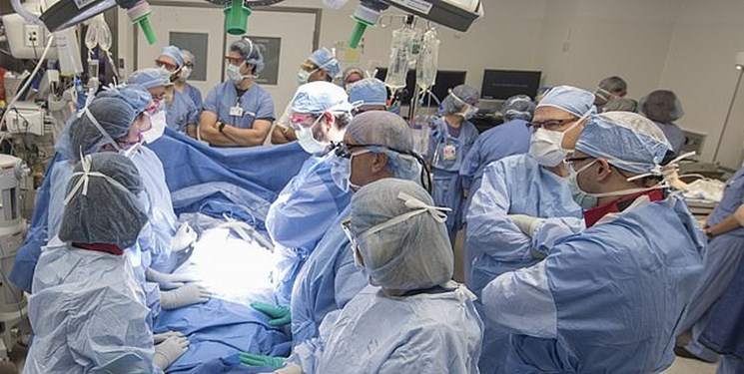

 این متخصص بیهوشی با اشاره به عارضه درد کمر در روش‌های دارویی بی حسی زایمان بدون درد و به‌وجود آمدن این ذهنیت که سوزنی که در ناحیه کمر زده می‌شود می‌تواند باعث درد شدید کمر تا سال‌های طولانی و حتی باعث مشکلات دیسک کمر شود گفت:  به علت ورود سوزن در ناحیه نخاعی کمر درد محدود و مختصری به مدت یک الی دو روز وجود دارد. لازم به ذکر است که پدیده حاملگی و وضعیت رحم و شکم مادر باردار در طول 9 ماه باعث ایجاد فشار بر روی کمر می‌شود. همچنین مادرانی که به طور طبیعی و بدون استفاده از روشهای بی حسی زایمان می‌کنند و یا آنهایی که سزارین با روش بیهوشی انجام می‌دهند نیز تا مدتی  کمر درد دارند که این کمردرد به علت شرایط حاملگی و زایمان است و به سوزن بی حسی مربوط نمی‌شود.

به گفته وی عارضه تهوع و استفراغ در زایمان بدون درد با روش‌های دارویی بی حسی (اسپینال و اپیدورال)، باگذشت زمان و اصلاح فشار خون درمان می شود و عارضه دیگر تنگی نفس به علت بی‌حسی در ناحیه فوقانی شکم روی میدهد و چون بیمار احساس بی حسی در قفسه سینه می‌کند آن را با تنگی نفس اشتباه می‌گیرد. این احساس گذرا است و با اطمینان دادن به بیمار، روحیه دادن و انرژی مثبت بھتر می شود و هیچ خطری برای مادر ندارد و صرفا یک احساس ناخوشایند است.

صنیع بیان کرد: در حال حاضر در بیمارستان استاد مطهری جهرم روش‌های زایمان بی درد به روش استنشاقی با گاز انتونوکس و نیز روش بی حسی نخاعی (اسپاینال) برای خانم‌های باردار متقاضی انجام می‌شود و قرار است روش اپیدورال نیز  اضافه شود.